Float 運作流程
--岸上操作--
- 檢查Float的接線是否完全接上，有沒有出現甩線等
- 檢查Float的外觀是否出現任何會滲水的位置(**特別注意頂蓋與亞克力管的縫隙!!)
- 打開電源(電池盒)
- 確定OK掣已扭上
- 連接Float的WiFi(SSID:A_MosaFloat)
- 用Cursor打開Python前端(在此連結複製程式:https://github.com/pcmsrov/ROV_Coding/blob/main/FloatPrograms/WebServer_v4.2/FrontEnd_v4.2.py)
- 在終端(Terminal)輸入指令運行程式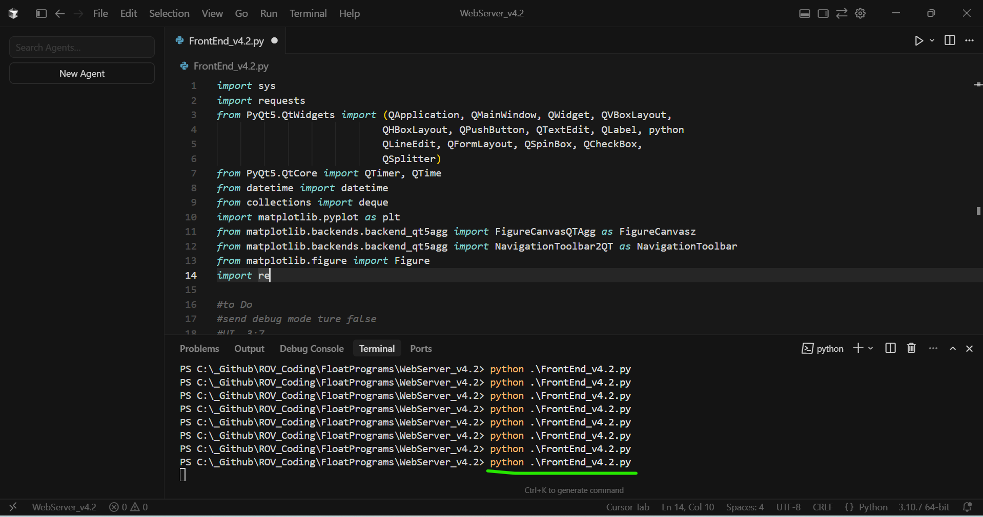
- 看到有視窗出現代表運行成功
- 按Test Pull&Test Push測試抽水是否正常，完成後可準備落水
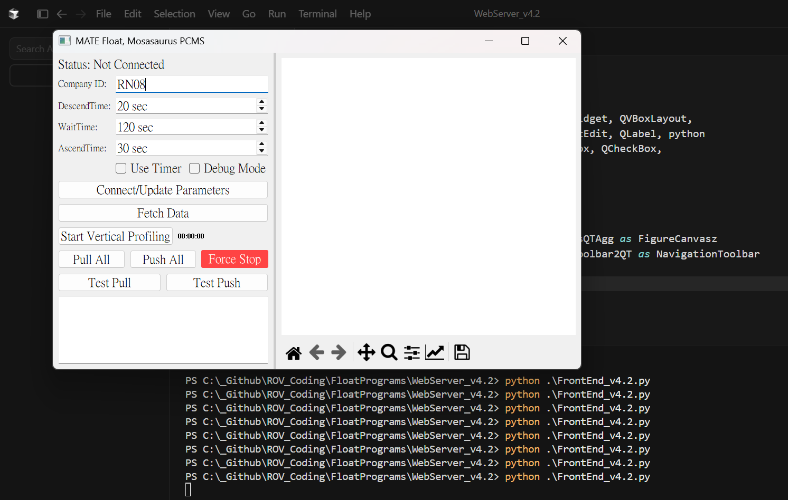

--Float落水後的操作--
- 把Float放入水中後按Connect
- 完成後便可按下start vertical profiling開始運行Float
- 開始後推捍會開始抽水(過程大約10秒)其後會開始下沉
- 沉到底後需等待大約2分鐘其後會開始上浮
  - 以上步驟可以查看雲端上的詳細影片(https://drive.google.com/drive/folders/1zA5EvRXRS95OK64P7dQs9q6d9tEeojRY?usp=sharing)

--Float上水後的操作--
請等Float 完全浮上水面後才可進行以下操作!!!
- 看見天線完全露出水面後，把電腦靠近重新連接Float的WiFi
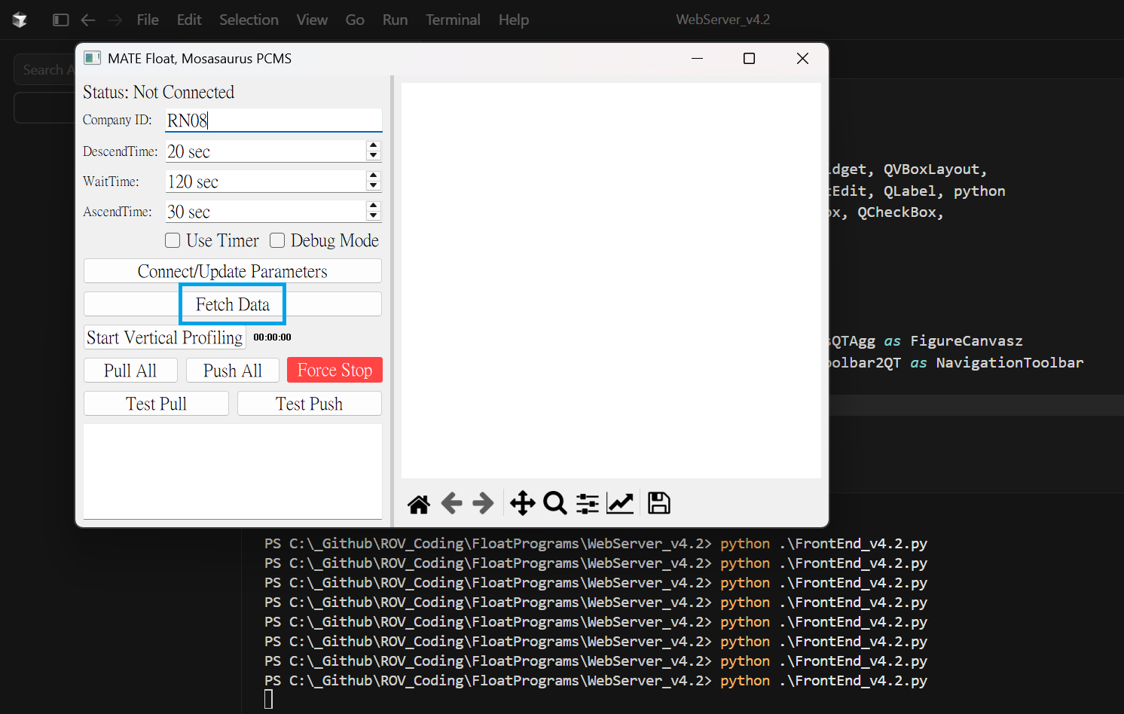
- 按下Fetch Data
- 當出現曲線圖時代表成功獲取深度數據
- 重複以上操作兩次即為完成整個Float mission!
**下一頁中有深度數據曲線範例圖!!

